快马数字《全程通安装前的准备》

商品梳理
①商品编号不允许重复，请检查编号是否有重复的情况，如果有请提前修改。
②不使用的商品数据建议提前在管家婆进行商品停用。

客户梳理
①客户编号不允许重复，请检查编号是否有重复的情况，如果有请提前修改。
②客户登录账号的维护
建议：将管家婆往来单位基础资料的编号/电话维护成客户的手机号码（不同版本同步字段不同，详见第三点），这样商城上线时，可以通知客户，登录商城的账号是客户的手机号码+密码888888，方便客户使用；
如果电话处没有数据，系统会自动在客户编号前随机加几位数字/英文字母形成商城的登录账号，不方便客户记忆；
③客户同步到商城登录默认密码是888888，；

不同版本的管家婆软件，客户登录账号对应往来单位基础信息位置截图
①.辉煌对接：手机一
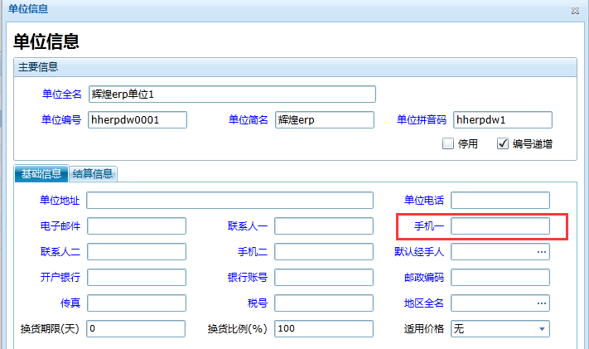

②.分销对接：电话1
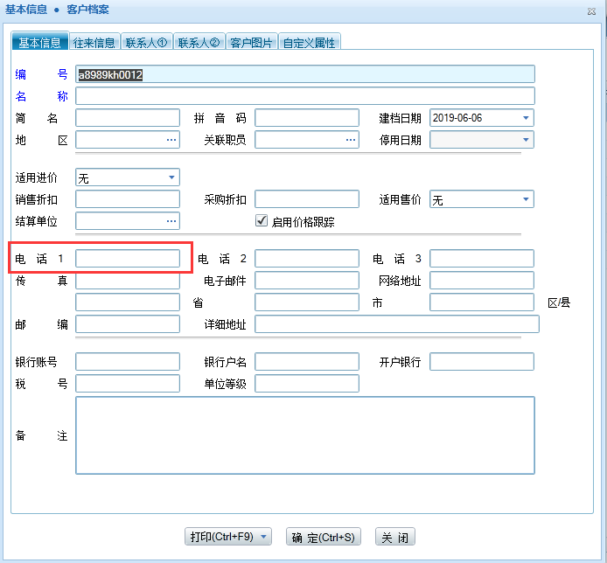

③.财贸对接：手机
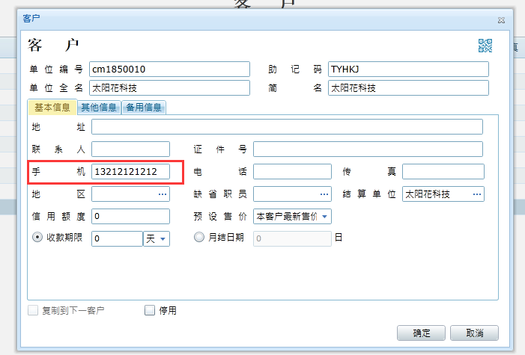

④.工贸对接：手机
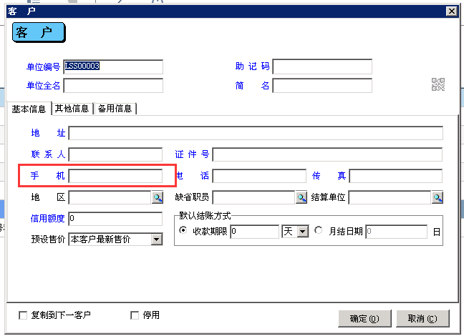

⑤.服装net对接：单位电话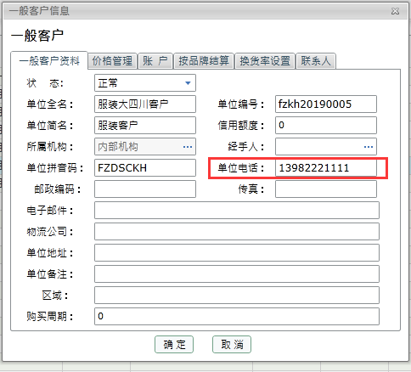

⑥.服装s对接：单位电话

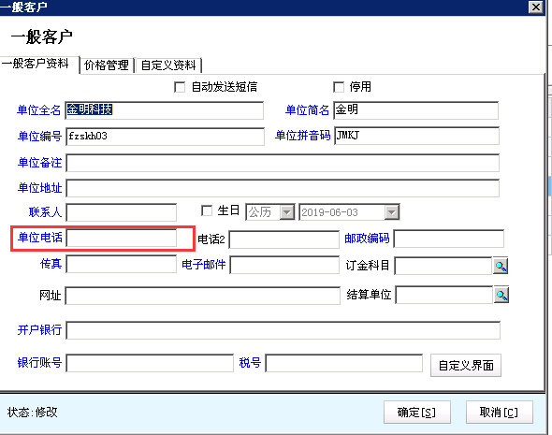
⑦千方对接：单位电话
